2013年罕見疾病基金會病友聯誼會活動
腎上腺腦白質失養症暨尼曼匹克症病友聯誼活動
報名簡章
暌違2年的腎上腺腦白質失養症(ALD)與尼曼匹克症(NP)病友聯誼會終於要舉辦了！相信大家一定等待許久了吧！本次聯誼會活動特別拉拔到宜蘭蘭陽博物館舉辦，鄰近烏石港之蘭陽博物館，讓大家可以遠眺龜山島，觀賞浩瀚海洋！！
希望透過這次的活動，可以讓大家彼此互相交流、分享，也讓行動不便的孩子能外出走走、接觸不同的事物，以抒解平時不方便外出的遺憾，能讓彼此更勇於面對病痛、向疾病挑戰，誠摯邀請您一同參與！
- 活動時間：102年11月16日星期六，10：00~17：00
- 活動地點：蘭陽博物館（宜蘭縣頭城鎮青雲路三段750號）
- 主辦單位：財團法人罕見疾病基金會
- 報名時間：即日起至11月8日止
- 報名方式：郵寄回條/傳真/mail【務必請來電確認，謝謝】
．回條郵寄：財團法人罕見疾病基金會 104臺北市長春路20號6樓
．傳真專線：(02)2567-3560
．E-mail至 ps02@tfrd.org.tw 張毓宸信箱
．洽詢電話：（02）2521-0717 ext 167張毓宸 社工員
- 活動流程
時間 | 內容
09：50～10：00 | 報到
10：00～11：30 | 車程
11：30～12：30 | 相見歡
12：30～13：30 | 聯誼餐敘時間
13：30～15：00 | 聯誼交流時間
15：00～16：30 | 園區自由參訪
16：30～ | 賦歸

- 交通方式：
- 自行開車：
  - 國道5號高速公路(經雪山隧道)下頭城交流道→右轉省道臺2庚線(北部濱海公路)往頭城方向→續行5公里→頭城→續行1公里→蘭陽博物館。
  - 省道臺2庚線(北部濱海公路)往宜蘭方向→經大里、北關→梗枋漁港→續行5公里→蘭陽博物館

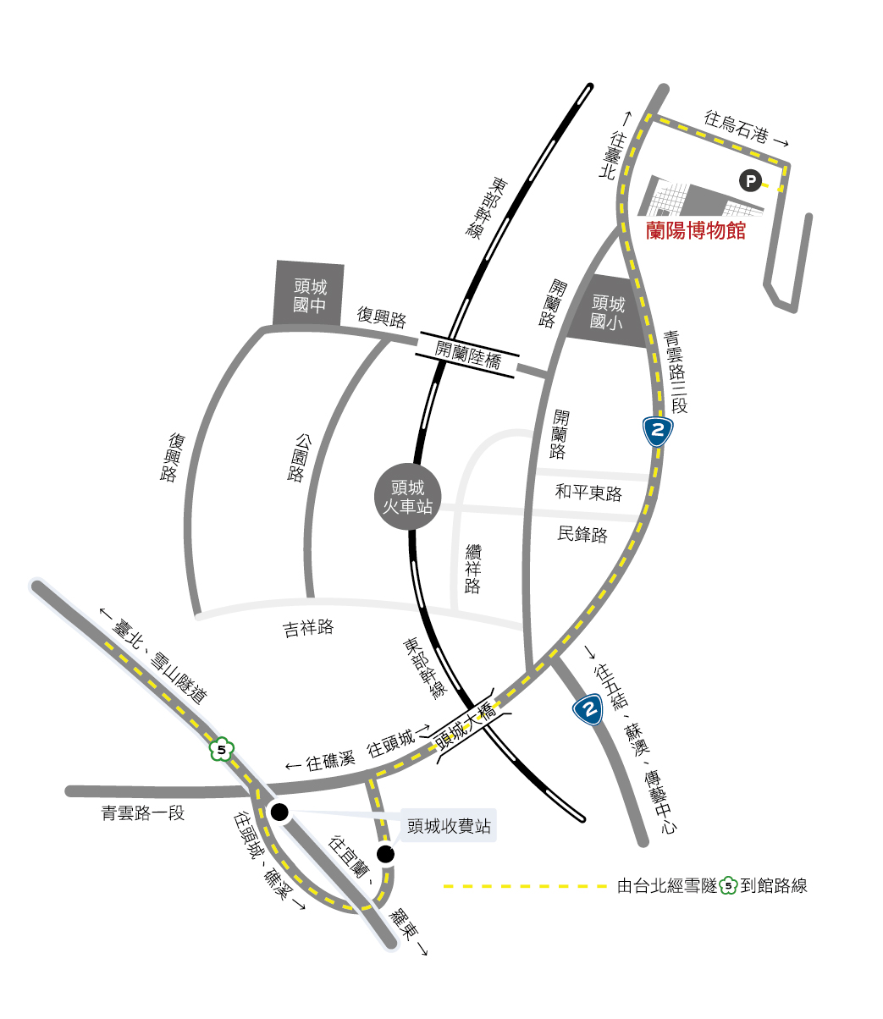

腎上腺腦白質失養症暨尼曼匹克症病友聯誼活動
報 名 回 條
病友姓名 |  |  | 是否乘坐輪椅 | 口是 口否
陪同家屬連同病友：共 名
家屬姓名 |  | 與病友關係 | 身份證字號 |  | 出生年月日
 |  |  | (保險使用) |  | (保險使用)
 |  |  | (保險使用) |  | (保險使用)
 |  |  | (保險使用) |  | (保險使用)
 |  |  | (保險使用) |  | (保險使用)
 |  |  | (保險使用) |  | (保險使用)
抵達方式 | □自行開車，車號：  □09：50台北車站東三門集合
聯絡方式 | 室內電話：  手機： (請務必留下當天可與參與者聯絡之電話)  E-mail：
其他需
協助事項
▲為鼓勵各地病友踴躍參加，本活動將提供交通補助（每家限兩人、至少包含一名病友）金額如下：
大台北地區、桃園、新竹、苗栗、台中、彰化之病友及其家屬提供每人500元之交通補助。
（新竹以北地區限自行開車者）
南投、雲林、嘉義、花蓮之病友及其家屬提供每人800元之交通補助。
台南、高雄、屏東、台東之病友及其家屬提供每人1,000元之交通補助。

